苏州大学实验报告

|  |  |  |  |  |  |  |  |  |  |  |
| --- | --- | --- | --- | --- | --- | --- | --- | --- | --- | --- |
| 院、系 | 计算机学院 | | 年级专业 | | 23软件工程 | | 姓名 | 梅子羽 | 学号 | 2327406107 |
| 课程名称 | | 计算机硬件基础实践 | | | | | | | 成绩 |  |
| 指导教师 | | 王宜怀 | | 同组实验者 | | 无 | | 实验日期 | 2024.12.17 | |

|  |  |
| --- | --- |
| 实 验 名 称 | 实验五 基于串行通信构件的汇编程序设计 |

1. 实验目的

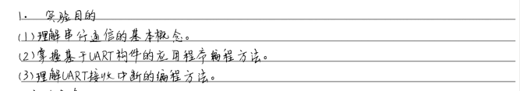

1. 实验设备

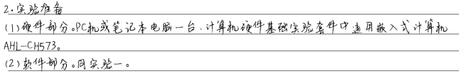

1. 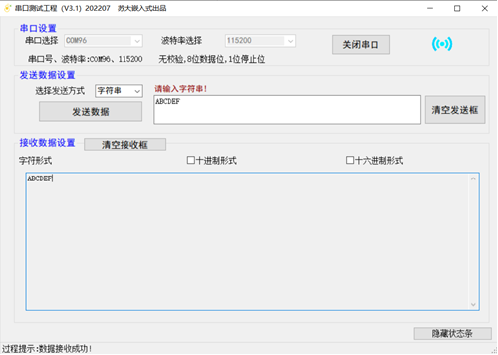实验内容

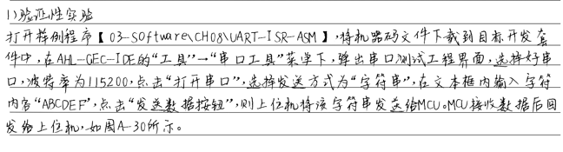

图A-30 通过串口实现数据收发

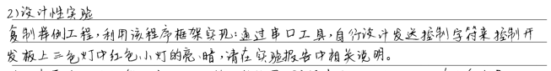

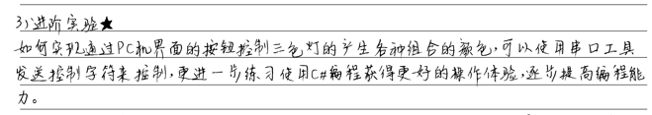

1. 实验原理

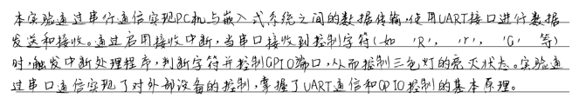

1. 实验步骤与结果

对于验证性实验，这里直接略过。

对于设计性实验，我将其分为以下步骤和对应实验图：

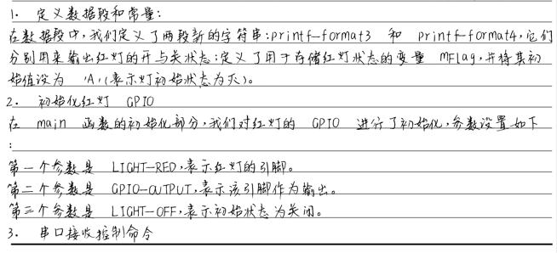

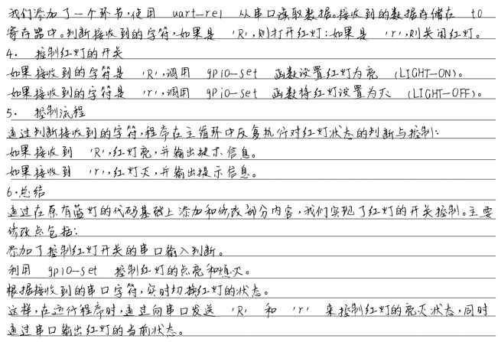

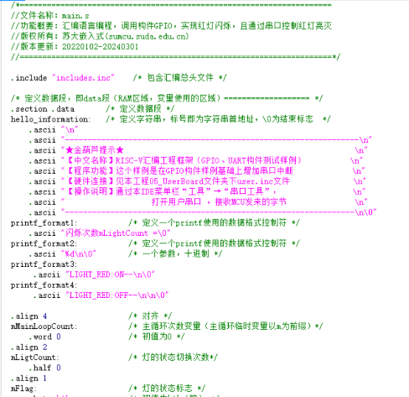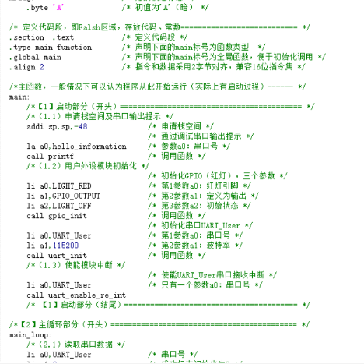 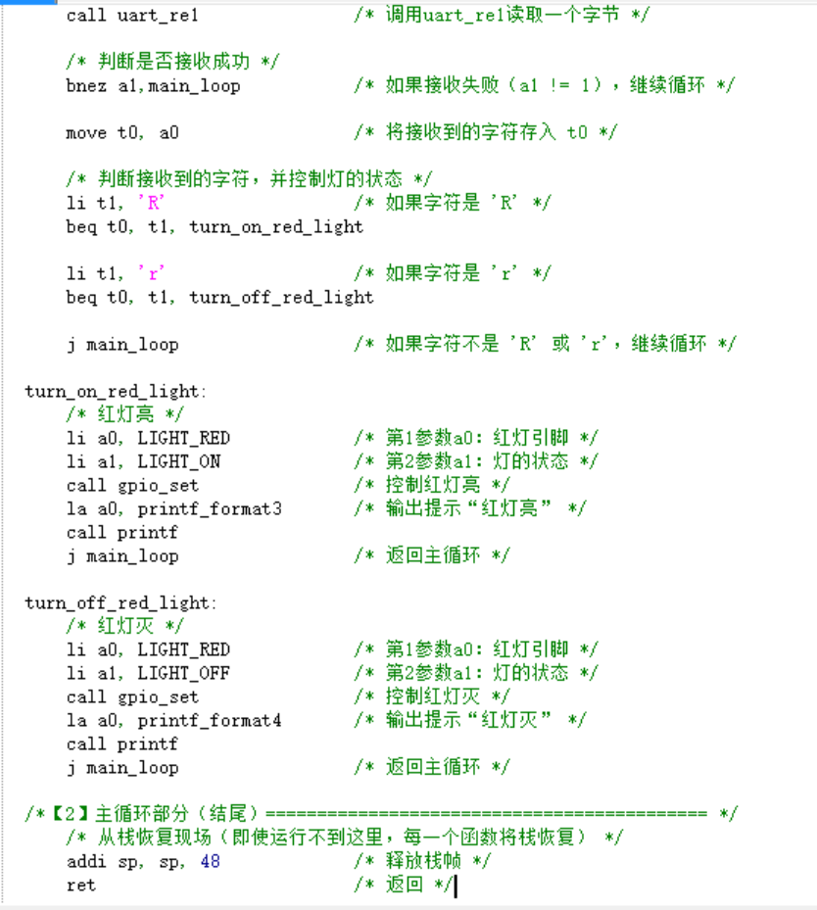

图1 依托原框架的红灯开关main.s代码部分

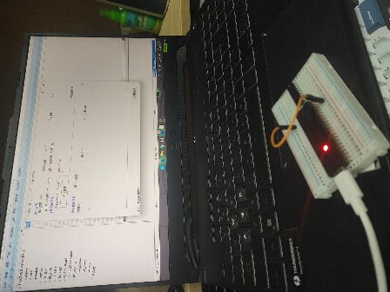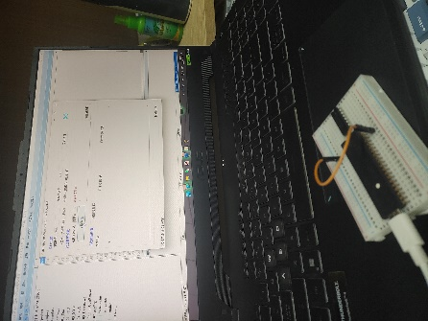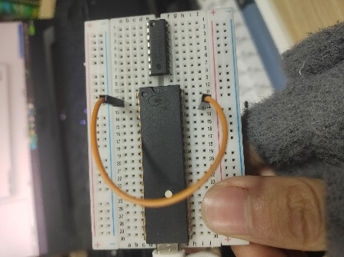

图2 实验面包板和实际操作图

对应进阶实验，我将其分为以下步骤和对应实验图

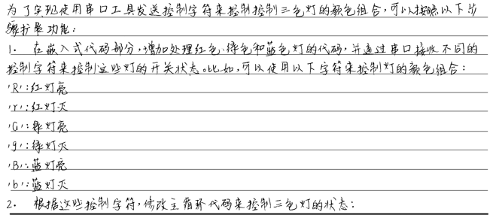

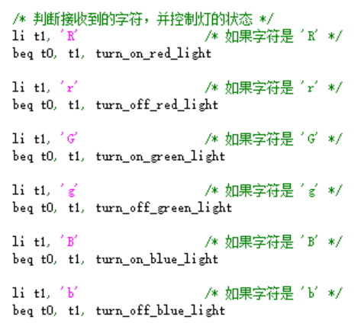 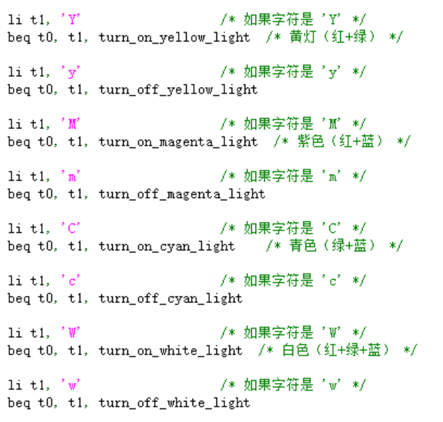

图3 修改的主循环代码

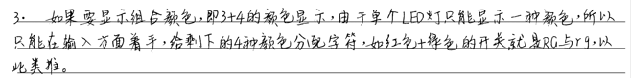

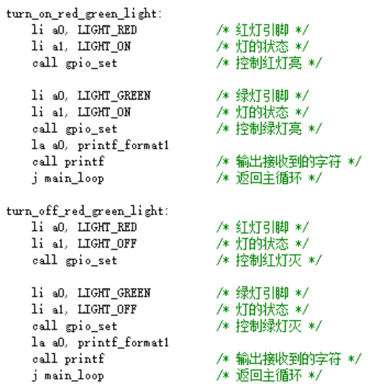 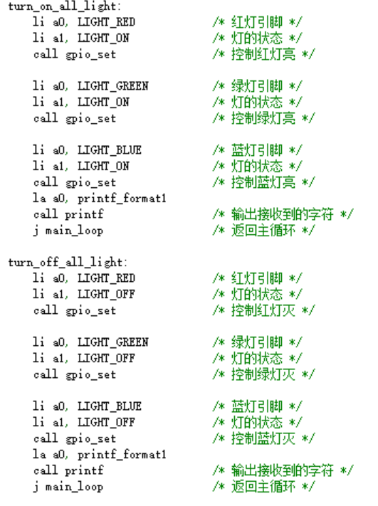 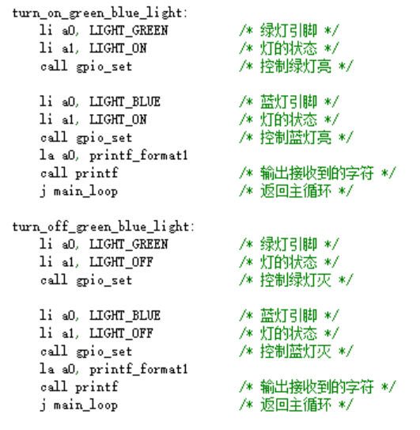

图4 修改的特定函数代码举例

1. 实验总结

